PROPOSIÇÕES 05 – Vereador Jairo Martins Garcia
INDICAÇÃO – 009/2021

Indico ao Excelentíssimo Senhor Prefeito Municipal em conjunto com a Secretaria Municipal de Obras, nos termos regimentais após ouvido o plenário, que seja feito melhorias na Rua Leopoldo Dahmer, nas proximidades do nº 18.
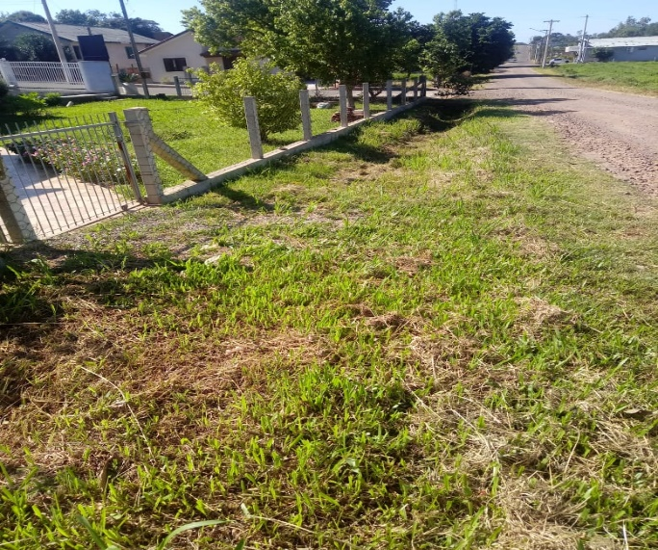

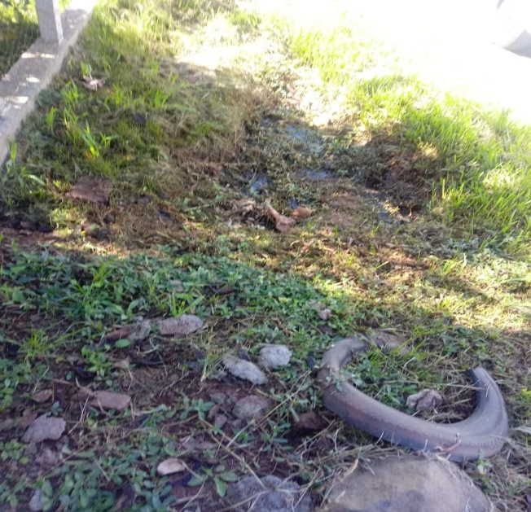

MENSAGEM JUSTIFICATIVA:

Senhor Presidente:
Senhores Vereadores:

A presente indicação, vem no sentido de melhorar as condições para os moradores, pois hoje nos dias de chuva causa muito transtornos aos moradores, assim solicito a colocação e canos e demais melhorias.

Atenciosamente,

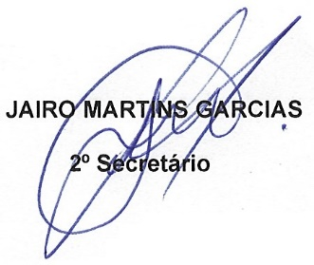
Bom Retiro do Sul, 18 de maio de 2021.

